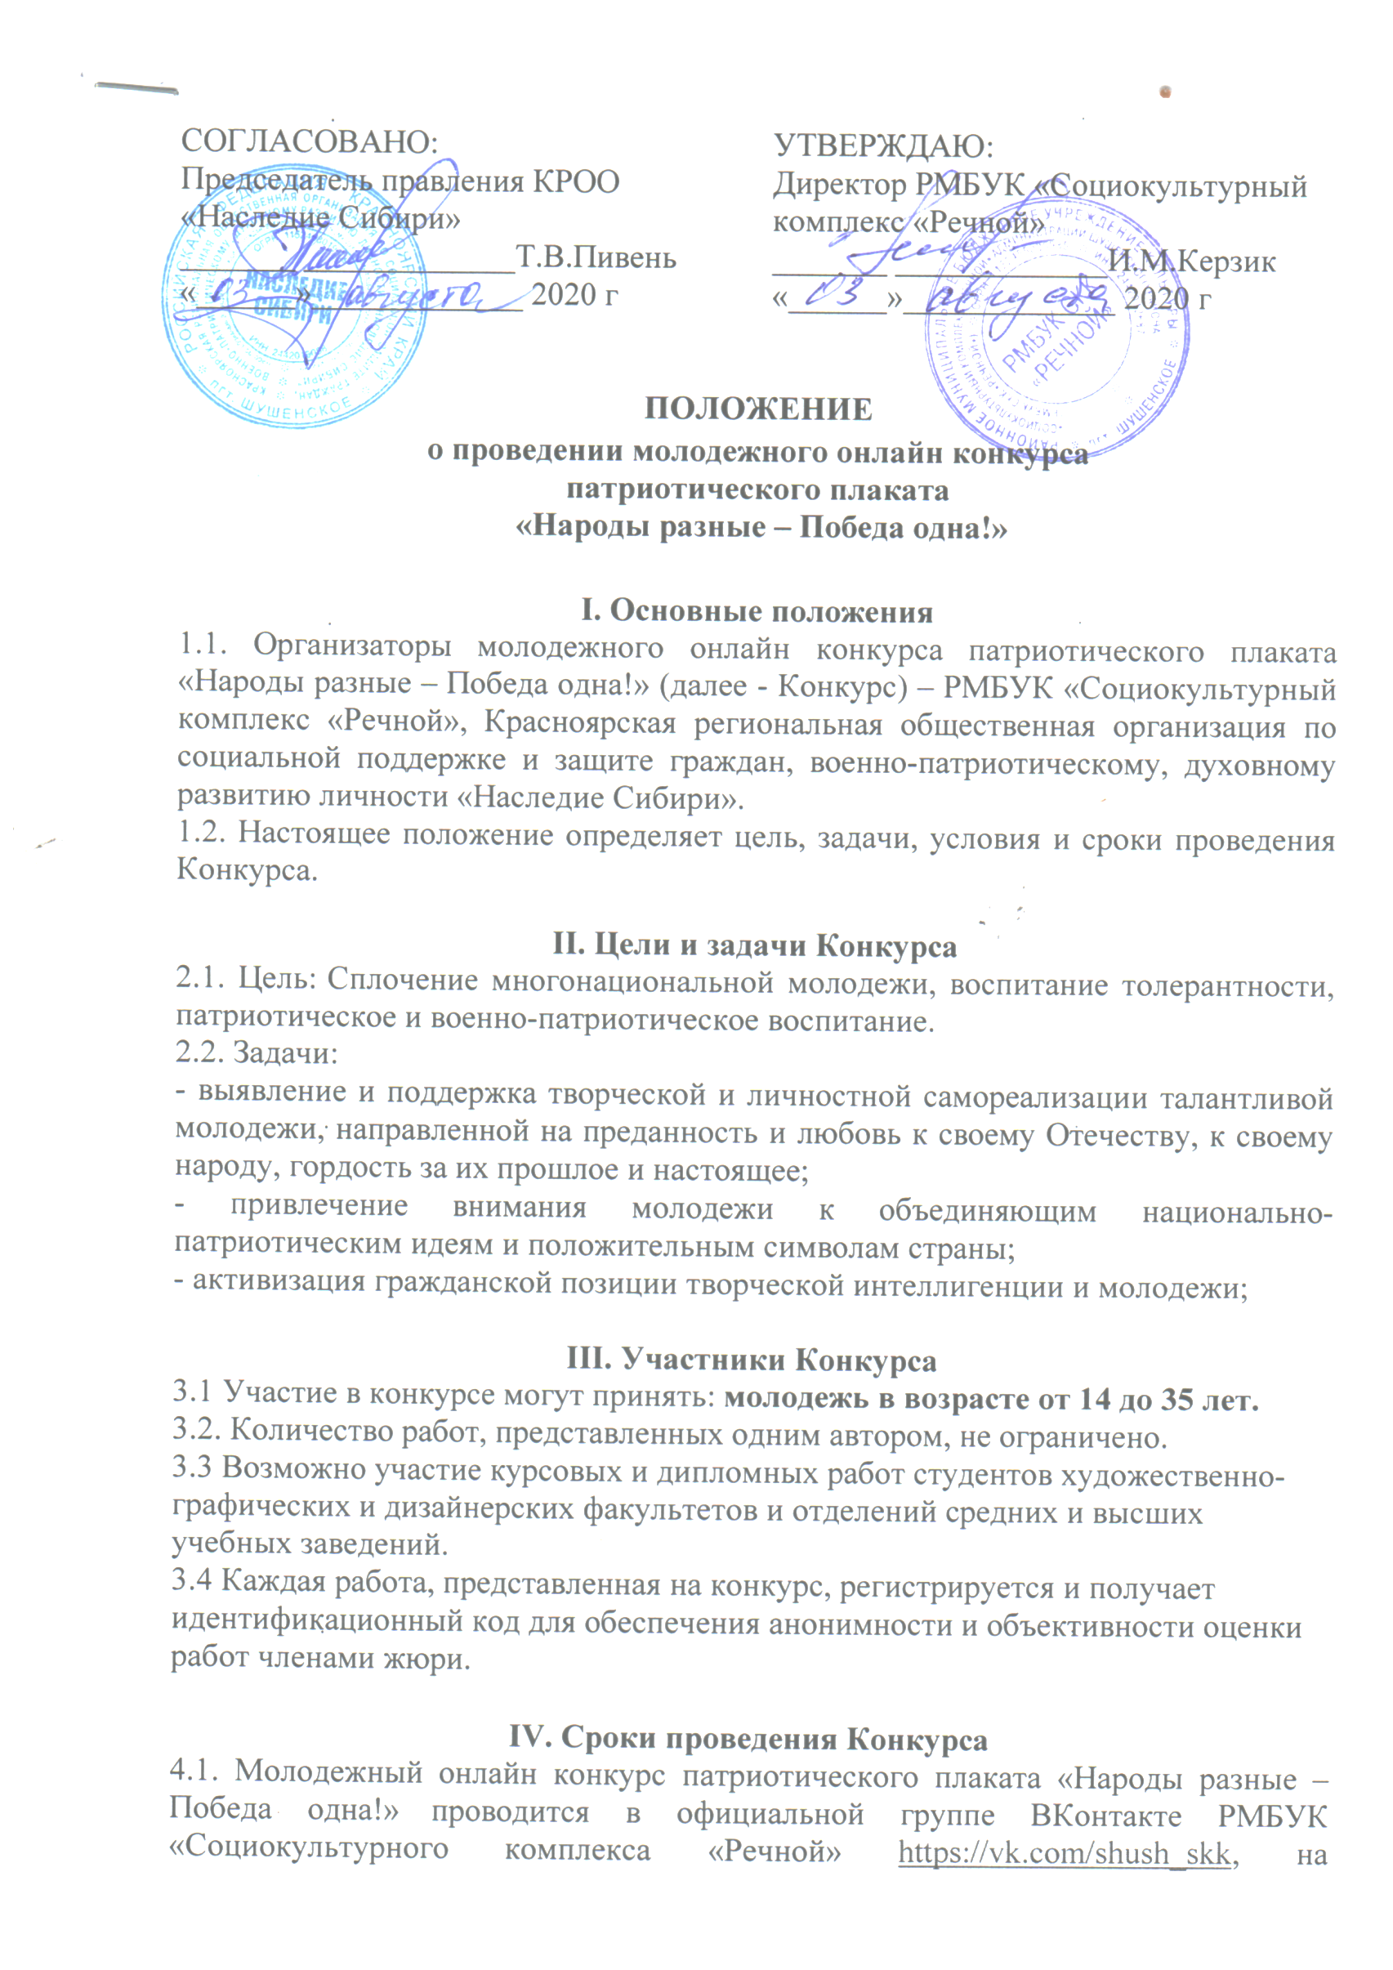

официальном сайте РМБУК «Социокультурный комплекс «Речной» http://shush-skk.ru/ , на официальном сайте «Добровольцы России.рф»
4.2.Сроки проведения Конкурса с 03 августа по16 августа 2020 года.

V. Условия проведения Конкурса
5.1 Представляемые на конкурсе работы должны соответствовать следующим критериям:
- соответствие теме конкурса «Народы разные – Победа одна!»;
- наглядность и эстетичность исполнения работы;
- творческий подход.
5.2 К участию в конкурсе принимаются работы выполненные в любой технике.
5.2.1 На бумажном носителе в формате А1 (гуашь, акварель, графика, коллаж);
5.2.2.В электронном виде с использованием любого графического редактора или мобильного приложения в формате jpg, pdf. Работы поступившие на конкурс в электронном виде будут распечатаны за счет Организаторов конкурса.
5.3 Конкурсные работы на бумажном носителе принимаются по адресу: п.Шушенское, ул.Вокзальная, 3 «Речной». Работы в электронном виде принимаются на адрес электронной почты shushskk@yandex.ru. с пометкой КОНКУРС.
Все работы должны содержать сопроводительное письмо с указанием ФИО автора, год рождения и контактная информация для обратной связи. (Приложение 1)
5.4 Все конкурсные работы будут представлены на выставке патриотического плаката в выставочном зале РМБУК «Социокультурный комплекс «Речной», а так же формируют выставку-презентацию и размещаются в официальной группе ВКонтакте РМБУК «Социокультурного комплекса «Речной» https://vk.com/shush_skk, на официальном сайте РМБУК «Социокультурный комплекс «Речной» http://shush-skk.ru/.

VI. Подведение итогов и награждение победителей
6.1. Итоги конкурса будут подведены 20.08.2020 года.
6.2. Все участники конкурса получают дипломы участников. Победители конкурса награждаются дипломами I-II-III степени и призами. Диплом победителя и приз получает победитель в номинации «Приз зрительских симпатий» по итогам анонимного открытого голосования в сети Интернет в официальной группе ВКонтакте РМБУК «Социокультурного комплекса «Речной».

VII. Финансирование конкурса
7.1 Призовой фонд, оплата организационных расходов, связанных с реализацией Конкурса формируется за счет участия Красноярской региональной общественной организации по социальной поддержке и защите граждан, военно-патриотическому, духовному развитию личности «Наследие Сибири» в федеральных и региональных программах.

